« Eprouve-toi et dépasse tes limites »
„Probier dich aus – überwinde Grenzen“

Les Districts 103 EST (France) et 111 SÛD-MITTE (Allemagne) du Lions Club International t’invitent cordialement à participer à un Séjour franco-allemand qui aura lieu du 4 au 11 août 2017.
Lieu : BEILSTEIN, à proximité de Heilbronn. Tu pourras passer une semaine passionnante en compagnie de 20 autres adolescents(es) allemands et français. Ce sera l’occasion de te tester, de rencontrer de nouveaux amis et de dépasser tes limites

Qui peut participer ? Toi, si tu as 16 ou 17 ans, si tu habites dans le district 103 EST (Région Grand Est) et si tu désires faire des rencontres au niveau international

Le projet : « teste toi – dépasse tes limites »

La semaine sera amusante, elle te permettra de faire le plein de nouvelles expériences, impressions et rencontres. C’est pourquoi chaque jour aura un thème différent.
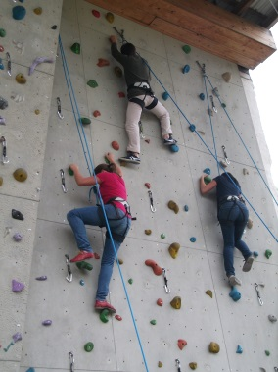
Courage : dépasse tes limites dans le parc accrobranches, ou pardessus le Neckar ou la Enz
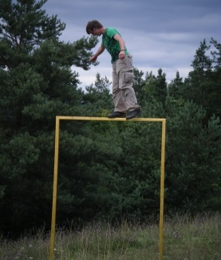
Créativité : révèle les talents qui dorment en toi, lors d’une activité théâtre, de moments musicaux, d’un atelier photo ou d’autres projets créatifs.
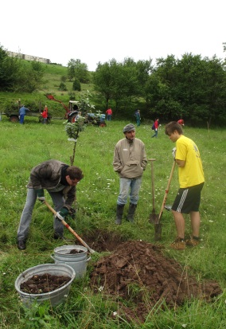

Engagement : Implique toi avec les autres participants(es) dans un travail d’intérêt général en participant à l’entretien d’un terrain de jeux en forêt et ressens la satisfaction qu’on en retire.

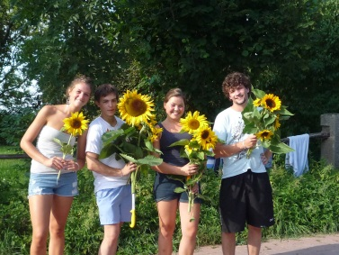

Compétences : Tu sais jongler, parler
chinois, faire du monocycle ou jouer du hautbois ? C’est l’occasion
de transmettre ton savoir aux autres et de profiter de leurs
compétences.

Les participants(es) allemands(es) te feront connaitre leur région. Une partie du programme sera fixe, par exemple, l’exploration d’une mine de sel, mais la majeure partie dépendra de vos centres d‘intérêts et sera aménagée selon vos souhaits.
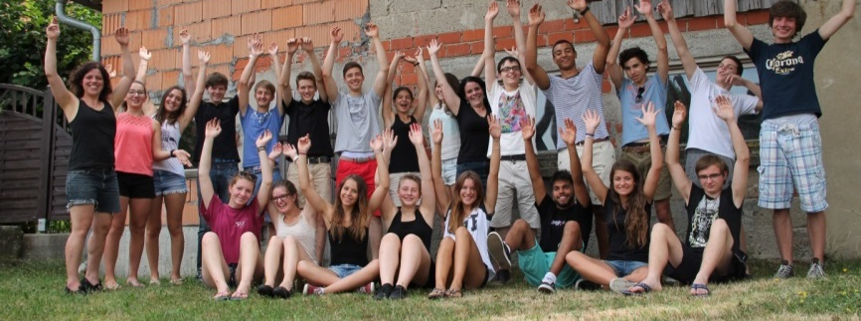 Das LIONS-Jugendcamp 2015
La vie en groupe:
L’arrivée est prévue le vendredi 4 Août 2017, si possible entre 14 et 16 heures. Le groupe sera encadré par une équipe de professionnels expérimentés de l’association IBG

Les langues du séjour seront l’allemand et le français et ce serait superbe si tu avais des notions d‘allemand. Lors d’une soirée « internationale » vous ferez mieux connaissance avec le pays des autres participants (es). Il serait utile d’apporter quelques éléments représentatifs de ta région (par exemple : photos, carte routière,, jeux…..). La cuisine sera également internationale car vous cuisinerez en commun. Apporte tes recettes préférées.
Afin que cet évènement reste inoubliable, vous réaliserez une série de documents qui seront présentés lors de la soirée de clôture. Donc si tu aimes filmer et photographier, sois le bienvenu. D’ailleurs toutes les images de ce document proviennent du précédent séjour.

L‘hébergement : „Freizeitheim Beilstein“
Le centre de loisir Beilstein est une maison autonome de 35 lits, une grande cuisine, 7 chambres à plusieurs lits, deux séjours, un babyfoot, un piano, une table de ping-pong et divers équipements extérieurs (feu de camp, terrain de jeu). L’établissement est directement situé à côté du „Burgberg“ entre le château, le vignoble et la vieille ville de Beilstein. Les travaux journaliers (cuisine, nettoyage, etc….) seront effectués en commun.

A emporter :
• L’envie de faire des rencontre et de nouvelles expériences au niveau international.
• Le courage de tenter de nouvelles aventures
• Quelques notions d’allemand (n’oubliez pas le dictionnaire).
• Des tenues usagées pour participer au projet d’intérêt général.
• Des photos, cartes régionales, instrument de musique, jeux et recettes de cuisine.

Des informations complémentaires concernant le projet et ton arrivée te seront transmises dès réception de ton inscription.
Ce séjour est organisé depuis de nombreuses années par les Districts Lions 103 EST (France) et 111 SM (Allemagne) en alternance d’une année sur l’autre.

Pendant le séjour tous les coûts sont pris en charge (hébergement, nourriture, encadrement, programmes de loisirs, transport, assurance). Les frais de voyage A/R sont à la charge des participant(e)s. Une caution de 100 € sera demandée au moment de l’inscription, celle-ci sera remboursée sur place à la fin du séjour.
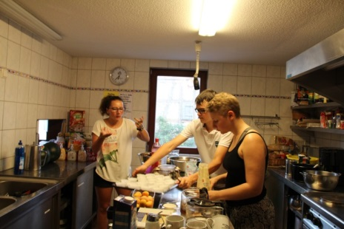
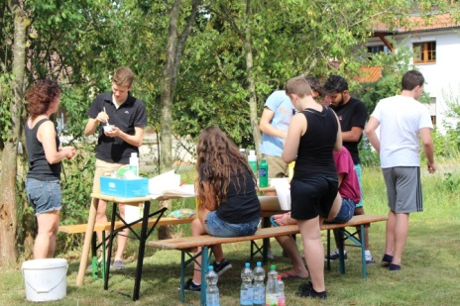
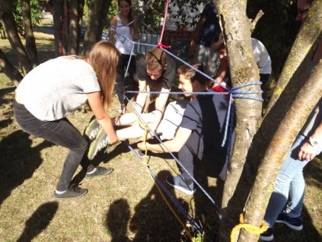

Le séjour est organisé par LCI District 111SM en collaboration avec:

IBG – Internationale Begegnung in Gemeinschaftsdiensten e.V.
Fuchseckstr. 1, 70188 Stuttgart
Tel: 0049 (0)711 – 649 11 28 | Fax: 0049 (0)711 – 640 98 67
www.ibg-workcamps.org | info@ibg-workcamps.org

Inscription

Par la présente je m‘inscris au Séjour franco-allemand organisé par le district LIONS 111 SM (et 103 EST)

Du 4 au 11 août 2017 à BEILSTEIN

Nom - Prénom:

Rue:

CP + Ville:

Téléphone : - participant(e) :
- parents :

Email: - participant(e) :
- parents :

Date de naissance :

Informations spéciales (alimentation / allergies / autres) :

Je souhaite participer au séjour pour les raisons suivantes :

Date et signature du participant (-e)

Je soussigné (e)……………………………………donne mon accord pour la participation de mon fils/fille au séjour franco-allemand organisé par le Lions Clubs International. Je m’engage à remplir un document d’inscription plus détaillé pour mon fils/fille et joindrai le cas échéant toutes informations particulières (alimentation, santé, autres…..). Un formulaire me parviendra après l’envoi de cette inscription. Je suis informé qu’une caution de 100 € est à joindre à la présente fiche d’inscription sous forme de chèque libellé à l’ordre de : Lions Club District 103 EST. Cette caution restera acquise au Lions Club en cas de non participation ou sera remboursée au moment de l’arrivée.

Date et signature de la personne responsable

Date limite d’inscription : 1er juillet 2017
Fiche d’inscription, accompagnée du chèque de caution à envoyer à :

Madeleine MEYER
14, route des Vosges
67160 WISSEMBOURG
Tél. : 06 70 30 05 26 E-Mail : meyer-madeleine@orange.fr
Me contacter pour tout renseignement complémentaire. Merci.

